Łódź, 4 maja 2020 r.
Informacja prasowa
Dark kitchen nowym trendem i sposobem na prowadzenie restauracji podczas pandemii?
Na polskim rynku coraz częściej pojawiają się lokale gastronomiczne, które nie prowadzą sprzedaży stacjonarnej. Ich biznes opiera się na dowozie posiłków i zminimalizowaniu czasu dostawy, zatem potrzebna jest tylko kuchnia, bez sali do obsługi klientów. Obecnie w czasie pandemii i zakazie spożywania oraz wydawania posiłków w lokalach gastronomicznych, dark kitchens mogą być sposobem na rozpoczęcie działalności w tym trudnym okresie dla branży.
Rosnąca popularność agregatorów do zamawiania jedzenia online oraz tempo życia sprawiają, że coraz częściej na całym świecie powstają tzw. dark kitchens, czyli lokale specjalizujące się w sprzedaży posiłków jedynie na dowóz. Jak wynika z raportu „Klikasz i jesz. Raport o rynku dostaw jedzenia w Polsce 2019 r.”, na początku 2020 roku już 76 proc. zamawiających online Polaków robiło to za pomocą agregatorów.
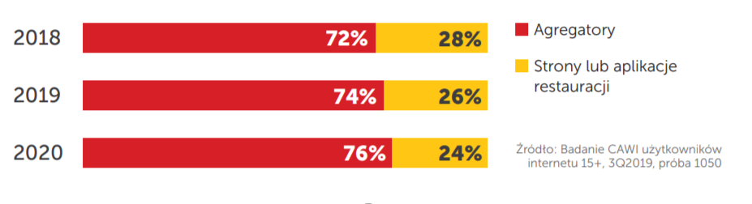
Źródło: Klikasz i jesz. Raport o rynku dostaw jedzenia w Polsce 2019 r.

– Przewidujemy, że do 2025 roku dark kitchens staną się bardzo popularne w Polsce. Będą powstawać w mniej atrakcyjnych lokalizacjach, nawet na obrzeżach miast, tam, gdzie czynsz za wynajem będzie niższy. Na pewno tego typu lokale postawią na mocną flotę kurierów, ale większość z nich rozpocznie współpracę z agregatorami posiadającymi własną flotę, takimi jak Glovo. Dark kitchens wyspecjalizują się w dowozie określonych posiłków. Na pewno będzie to pizza, makarony czy burgery, czyli dania proste w transporcie i stosunkowo niedrogie – wyjaśnia Piotr Kruszyński, CEO PizzaPortal.pl.
Co zyskuje właściciel dark kitchen? Na pewno oszczędność na czynszu czy pracownikach. Tego typu lokale mają z reguły niewielką powierzchnię zredukowaną do kuchni i miejsca do wydawania posiłków kurierom. Ponadto oszczędzają na zatrudnianiu personelu, np. kelnerek. Dark kitchens mogą również wpłynąć na rynek zamówień jedzenia online, którego wartość obecnie szacowana jest na 1,8 mld złotych.
– Za kilka lat zacznie pojawiać się coraz więcej gospodarstw domowych, w których nikt nie będzie nawet potrafił gotować. W Stanach już teraz powstają mieszkania, gdzie nie ma kuchni. Zamawianie jedzenia staje się powoli czymś naturalnym, niezbędnym elementem do realizacji podstawowych potrzeb. Nie zmawiamy posiłków jedynie od święta, a coraz częściej w tygodniu do pracy czy do domu – dodaje Piotr Kruszyński.
Wg raportu PizzaPortal.pl „Klikasz i jesz. Raport o rynku dostaw jedzenia w Polsce 2019”, do 2025 roku rynek zamówień jedzenia online wzrośnie 4,5-krotnie.
***
PizzaPortal.pl jest pierwszym w Polsce serwisem umożliwiającym zamawianie jedzenia online. Działa na rynku od 2010 roku i skupia oferty blisko 4000 restauracji z ponad 300 miast w całym kraju.

Kontakt dla mediów:
Paulina Stępień, Paulina.Stepien@38pr.pl, tel. 505-313-324
Justyna Kalinowska, Justyna.Kalinowska@38pr.pl, tel. 512-084-442

